**Аутизм** (от латинского слова autos - «сам», аутизм - погружение в себя) - нарушение психического развития, характеризующееся расстройствами речи и моторики, стереотипности деятельности и поведения, приводящими к нарушениям социального взаимодействия.



**Отклонения в речевом развитии** - один из основных признаков синдрома раннего детского аутизма. Проявления речевых нарушений при аутизме чрезвычайно многообразны по характеру и динамике, и в большинстве случаев они обусловлены нарушениями общения.

В жизни ранний детский аутизм в одних случаях обнаруживается в связи с тем, что у ребенка нет в активном словаре слов, предложений.

В других случаях ребенок – аутист говорит. Это могут быть несвязанные между собой фразы из просмотренных мультфильмов, радиопередач, повторяет слова за взрослым.

Часто речь ребенка изобилует непроизвольным повторением слышимых звуков, слов, фраз (эхолалия). На вопрос взрослого: «Что это?» Ребенок отвечает: «Что это?»

У большей части аутичных детей имеются типичные проявления, указывающие на системное нарушение речевой деятельности, когда выявляются одновременно пробелы в фонетикофонематическом развитии, недостаточность лексического запаса, грамматического строя речи и трудности связной речи.

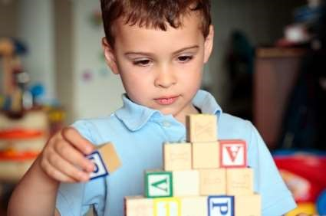

Речь у аутичных детей развивается медленно, ребенок может использовать жесты вместо слов или придавать словам неверное значение.

Им неинтересно заводить друзей. Предпочитая проводить время в одиночестве, они не играют с другими детьми. Часто они не отвечают на улыбки.

При аутизме человек может повторять какие-либо действия или слова по несколько раз.

Аутизм может сопровождаться страхами, агрессией, самоагрессией и стереотипностью поведения.

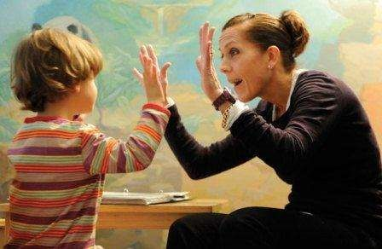

**Основные задачи логопедической работы при аутизме:**

* дифференциация речевых нарушений, обусловленных аутизмом и сопутствующими синдромами;
* установление эмоционального контакта с ребенком;
* активизация речевой деятельности;
* формирование и развитие

спонтанной речи в быту и в игре;

* развитие речи в обучающей ситуации.

При коррекционной работе с аутичным ребенком необходимо учитывать его возрастные и индивидуальные особенности. Следует дозировать нагрузку, приспосабливая ее к внутреннему миру ребенка.

Адрес:улицаМ.Горького,д.125 682469 г.Николаевск-на-Амуре

Телефон: 8(42135) 2-51-31

Электронная почта: korablik-2013@mail.ru

**РЕСУРСНЫЙ ЦЕНТР**

**СОПРОВОЖДЕНИЯ ИНКЛЮЗИВНОГО ОБРАЗОВАНИЯ**

Муниципальное бюджетное дошкольное образовательное учреждение общеразвивающего вида с приоритетным осуществление деятельности по физкультурно-оздоровительному развитию детей № 40 «Кораблик»

г. Николаевск-на-Амуре ул.М.Горького,д.125

телефон 2-51-31

е-mail: korablik-2013[@mail.ru](mailto:cherednikv58@mail.ru)

**«Развитие речи у аутичных детей»**

